论文标题

——副标题*

作者一姓名 作者二姓名
国家或地区 工作单位 国家或地区 学习单位

提要： 中文提要（300字左右）
关键词： 关键词1 关键词2 （5个左右）

一、一级小标题1
正文正文正文正文正文正文正文正文正文正文正文正文正文正文正文正文正文^{[1]}

二、一级小标题2
正文
2.1 二级小标题
正文
（1）例句
正文
图表标题段前空1行
表1 表标题
 | 分类1 | 分类2 | 分类3
项目1 | 27 | 1 | 0

正文


图1 图标题

正文

附注
[1] 附注1

参考文献
沈家煊 2004 《语言的“主观性”和“主观化”》. 《外语教学与研究》2001(4),268-275.
Brown, Gillian & Yule, George. 1983. Discourse Analysis. Cambridge: CUP.

（第一作者姓名 电子邮件地址）

TITLE
AUTHOR

Abstract: English Abstract
Keywords: Keyword 1 Keyword 2

参考：编辑注意事项

- 文中字体统一如下：中文汉字“宋体/SimSun”（标题/强调时可用黑体），日文“MS明朝”（标题/强调时可用ゴシック），英数字等半角字符“Times New Roman”。
- 采用左右对称B5页面，上下内侧空白25mm，外侧空白15mm。
页面设计： レイアウト（版面） - 余白（空白） - 見開きページ（对称页面）
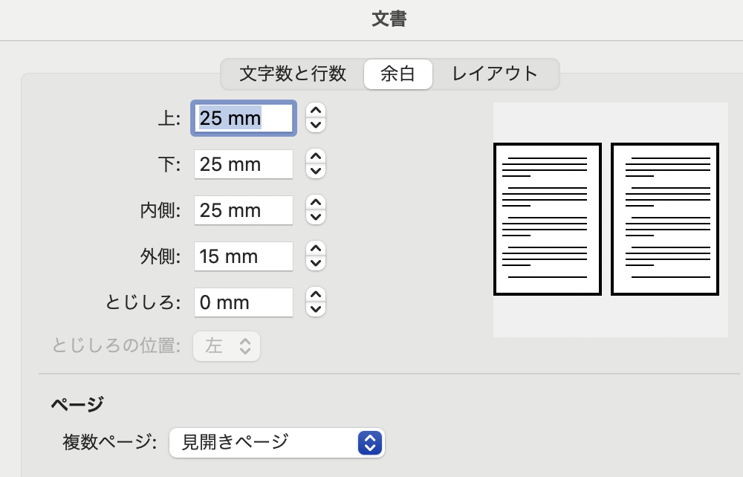
- 字数、行数：每页35行，每行37字。
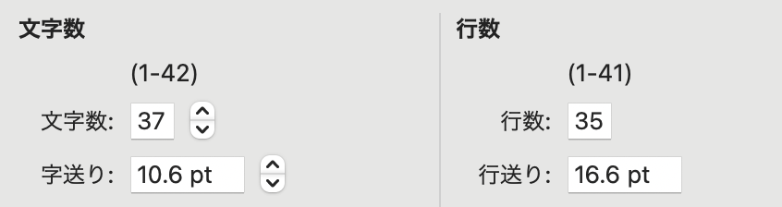
- 页眉

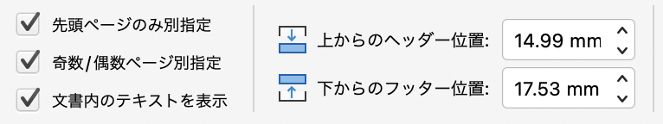

- 第一页个别指定，靠右（编辑部整体制版时，如该论文起页为偶数页则移至左侧）。Times New Roman , 9磅。例：
Contemporary Research in Modern Chinese No.26 (October 2025). pp.X-Y

- 奇数页靠右，汉字使用MS明朝，英数字Times New Roman ，9磅。例：
現代中国語研究（第26期 2024年10月）

- 偶数页靠左，日文MS明朝，中文SimSun，9磅。例：

聲もこえのみにはあらずして音もおとのみにはあらず（杉村博文）
语气词“呢”的功能及其语用条件（王亚新）

- 页眉下空一行。距离上方14.99mm。

- 页脚（页码）

- 页码数字置于外侧（奇数页靠右，偶数页靠左）。Times New Roman , 10.5磅。距离下方17.53mm。
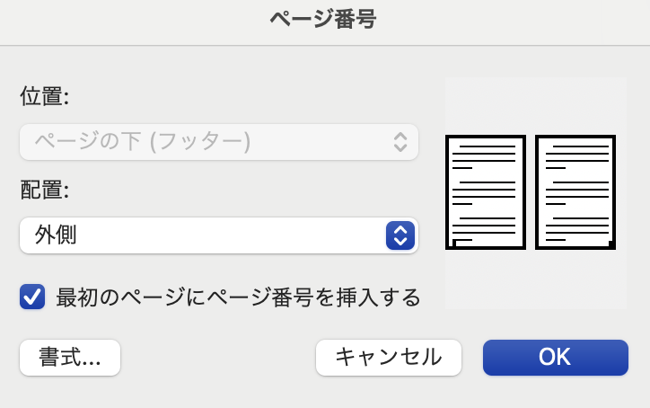
- 提要
左右缩进全角2字格。
- 关键词
左右缩进全角2字格。“关键词：”与后方字词间空半角1字格。关键词间空全角1字格。例：

关键词： 姿勢動詞 状態性 変化性 方向性 類型論 中日対照
关键词： “声”和“音” “おと”和“こえ” 语言接触 汉日对比 历史语言学

- 小注
字行间松紧程度同正文。
- 作者姓名
首页三字以上的作者姓名之间不空格。二字作者中间空全角一字格。
文末靠右标写第一作者姓名及电子邮件地址。日本作者标写字母形式。10.5磅。与正文间空一行。例：

（彭广陆 peng～@163.com）
（SUGIMURA Hirofumi sugimura～@gmail.com）

* 题注

